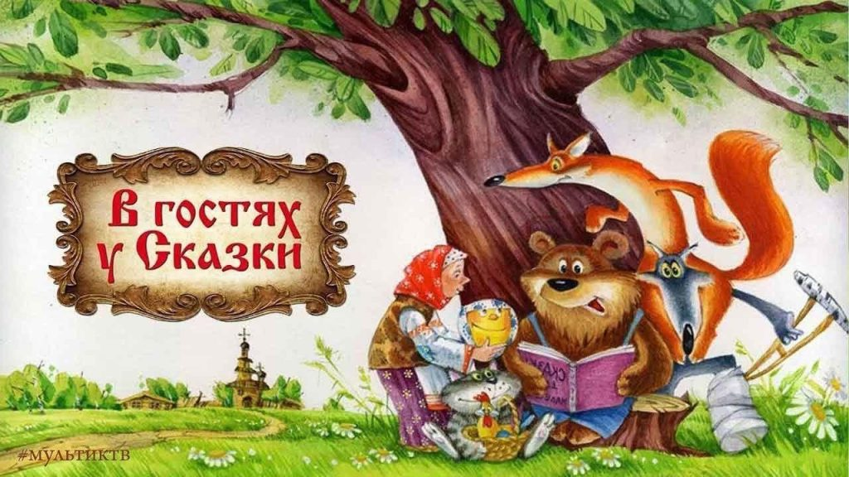

Психологические сказки для коррекции стресса
после ссоры или развода родителей.

КОРРЕКЦИОННОЕ ВОЗДЕЙСТВИЕ СКАЗКИ:
Сообщать малышу о том, что папа с мамой больше не могут жить вместе, особенно тяжело. Сказка может стать своего рода объяснением такой ситуации. Родители главных героев стараются выйти из сложной ситуации расставания с максимальной заботой о своих малышах. Они понимают их чувства и стараются как можно понятнее объяснить ей, что происходит. Сказка учит принимать не только радостные, но и печальные события, которые возникают у любого человека в течение жизни и взросления. За черной полосой непременно будет белая, и это дает надежду.
Лучше читать ребенку эти сказки самой маме или папе — так он лучше воспримет информацию, поймет, что, несмотря ни на что, родители любят его и в их отношении к нему ничего не изменится.
*********************

Про Зебру Ами
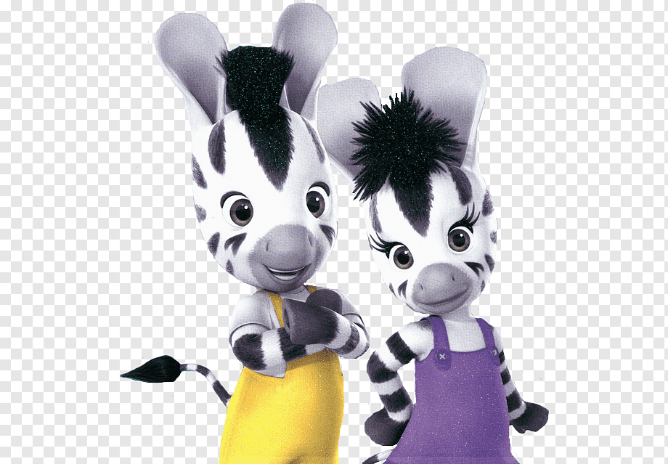
Маленькая Зебра Ами беззаботно скакала в высокой сочной траве. Ей нравился бег, свист ветра в ушах, золотое сияние солнца и белоснежные облака. Ами заскочила домой. На кухне Мама-зебра готовила свой фирменный салат.
— Как дела, моя Ами? — спросила Мама-зебра.
— Все хорошо, только я проголодалась! — ответила Ами, садясь за стол.
— И это тоже очень хорошо! Мой салатик уже готов! Кушай, доченька! — Мама-зебра поставила полную тарелку перед малышкой Ами, и та с удовольствием стала есть.
Когда с салатом было покончено, Ами спросила:
— Мама, а где папа?
— Его может сегодня не быть. Понимаешь, важные дела… — замялась Мама-зебра.
Зебра Ами немного расстроилась, но потом успокоилась и отправилась погулять.
Во время прогулки Зебра Ами нашла у самого краешка леса укромный утолок-полянку между полем и лесом. С одной стороны росло могучее дерево, которое отделяло полянку от поля, а от леса ее закрывали кусты, на которых росли сладкие ягоды. «Это волшебное тайное место будет моим», — подумала маленькая Зебра Ами.
Следующим утром Ами проснулась в своей кроватке. Ей было так приятно нежиться на теплой мягкой перине из зеленой травушки-муравушки, что она решила еще немного полежать. Вдруг из соседней комнаты она услышала голоса родителей. Родители говорили тихо — они не хотели будить Ами. Но Зебре Ами вдруг стало нехорошо — она почувствовала, что родители ругаются. Она подумала: «Может, они делят какую-то вещь, которая нужна им обоим?»
Неожиданно ее раздумья нарушил Папа-зебра, который, постучавшись, вошел в комнату.
— Доброе утро, моя доченька! — весело сказал он, но Ами уловила грустные нотки в его голосе.
— Привет, пап! — воскликнула она и радостно запрыгала вокруг Папы-зебры. — А я вчера ждала тебя весь день.
— Ну, извини. Вчера никак не мог вырваться, очень много работы — скачки, сама понимаешь. Но сегодня я целый день буду только с тобой! Поднимайся! Мы ждем тебя к завтраку.
После семейной трапезы Зебра Ами и Папа-зебра отправились на прогулку. Они взбегали на холм и, смеясь, неслись с него наперегонки сквозь высокую траву, которая приятно щекотала мордочку и полосатые бока. День прошел весело и быстро. А вечером Папа-зебра снова куда-то ушел.
За ужином Мама-зебра пыталась выглядеть беззаботной и радостной, но ее глаза все равно оставались грустными.
— Мам, ты грустишь о папе, о том, что он не с нами? — спросила Ами.
— Доченька моя, — начала Мама-зебра, — мы с твоим папой решили жить отдельно. Однако я знаю, как сильно ты его любишь. И он тоже любит тебя. Поэтому Папа-зебра сможет приходить к тебе по выходным.
Зебра Ами, конечно, догадывалась, чувствовала, что от нее что-то скрывают. Но услышанное все равно сильно огорчило ее. Ами было жалко своих родителей. Ей казалось, что ее прежде такая счастливая жизнь разбивается на много мелких кусочков… Слезы застилали ей глаза, а в горле стоял горький ком. Душа ее разрывалась от горя, Ами выбежала из дома и, не разбирая дороги, пустилась вскачь.
Мама-зебра попыталась ее догнать, но не смогла, и бегущий силуэт маленькой лошадки растаял в ночи.
Встревоженные родители Зебры Ами вместе отправились на розыски дочки.
— Я думаю, что знаю, где она, — сказал Папа-зебра жене, — не отставай, нужно спешить.
Скоро родители Зебры Ами оказались у могучего дуба. Они услышали плач своей маленькой дочки, раздвинули широкие кусты и подошли к ней. Они снова оказались все вместе.
— Как вы меня нашли? — спросила Ами, вытирая глаза.
— Когда я был маленьким, я тоже любил этот укромный уголок. Я сразу подумал, что тебе уже знакомо это место, доченька моя! — сказал Папа-зебра.
— Неужели вы с мамой больше никогда не будете вместе?! — воскликнула Зебра Ами.
— Понимаешь, наша жизнь как наша окраска. Есть светлые, веселые, счастливые минуты, часы, дни, годы. Но есть и время, когда приходится грустить, плакать, расстраиваться. Это время похоже на черные полосы у нас на боках. Но ты должна знать, что после черной полосы всегда идет белая. И беда уйдет! Мы с Мамой-зеброй не можем быть вместе и будем жить в разных местах, но мы можем быть с тобой. Мы любим тебя. И в горе, и в радости, независимо от того, какого цвета полоса нашей жизни, мы вместе. А сейчас нужно идти домой.
И три черно-белые лошадки мирно пошли рядом, покачивая полосатыми боками.
ВОПРОСЫ ДЛЯ ОБСУЖДЕНИЯ И ЗАДАНИЯ:
1. Заметила ли Зебра Ами ссору родителей? Как она это поняла? Какие чувства испытала?
2. Почему Ами не стала спрашивать о ссоре у своего Папы-зебры?
3. Как ты думаешь, почему Ами убежала из дома?
4. Какое открытие сделала Зебра Ами о жизни?
5. Расскажи, чем выражается любовь родителей Ами?
Сказка для детей, родители которых расстаются.
«Расставание». Анна Смирнова
В семействе медведей случилась беда. Совсем неожиданно для маленького Мишутки папа ушел жить в другую берлогу. На прощание он сказал только: «Не переживай, сынок, мы с тобой будем видеться, только реже». Мишутку эти слова больше огорчили, чем успокоили.
Он никак не мог понять, почему папа решил уйти и почему они должны редко видеться, почему он не сможет играть с ним перед ужином в мячик, купаться в пруду, как прежде, и не слышать по утрам привычное: «Вставай, соня, день уже начался». «Какие странные эти взрослые, -размышлял Мишутка, -вечно им что-то нужно менять. Ведь все было так
хорошо». Услышав однажды ночью, как мама тихонько плачет, Мишутка вышел из берлоги и постучался к филину.
-Послушай филин, ты у нас в лесу самый мудрый. Объясни, почему папа от нас ушел? Может
мы, его чем-то обидели или он нас просто разлюбил?
Филин задумался.
-Знаешь, Мишутка, в жизни много сложных вопросов. На них нелегко ответить.
-Даже тебе?
-Даже мне.
-Я слышал сегодня, как мама плачет и совсем растерялся. Вдруг папа ушел из-за меня? Он, наверное, перестал меня любить и если я уйду из дома, вернется к маме. тогда она больше не будет плакать.
-Я думаю, что твоя мама огорчится еще сильнее, а папа тебя любит. Он сам говорил мне об этом. Ему плохо так же, как и тебе, только он никому этого не показывает.
-Но если ему плохо, почему он не вернется?
-Потому, что жизни взрослых часто происходит то, что детям тяжело понять. Пройдет много
лет прежде, чем ты узнаешь о многих сложностях жизни.
-Но я хочу знать сейчас. Почему люди расстаются? Я слышал, что у папы новая семья. Получается, он нас бросил и скоро совсем забудет?
-Нет, не забудет, вы же часть его жизни.
-Я не хочу быть частью, пусть все станет как раньше.
-Понимаешь, Мишутка, у каждой семьи своя жизнь. Она может быть очень долгой. Дети вырастают и мамы с папами превращаются в бабушек и дедушек, нянчат внуков. В других семьях папы и мамы расстаются раньше появления внуков.
— Это как у лисенка? От них ушла мама.
-И как у лисенка, и как у зайчика. Он приходил ко мне прошлым летом и пожаловался, что папа обижает маму, и стоит ему заступиться, как и ему тоже достается.
-Я знаю, зайчик говорил, что боится папу, и с мамой ему спокойнее.
— Вот видишь, какие разные бывают отношения. Наверное, твои родители чувствовали, что их жизнь вместе закончилась раньше, чем они хотели. И чтобы не обижать друг друга, как в семье зайчика, расстались.
Есть такие цветы, которые не могут вместе уживаться на одной клумбе, хотя и нравятся друг другу. Если они растут рядом, то быстро начинают увядать, постоянно споря и ссорясь. Когда же их пересадят на разные клумбы, они снова расцветают.
Так же бывает и у взрослых. Сначала они любят друг друга, а потом что-то происходит, и жить вместе становится трудно.
-Я понимаю, но от этого не легче.
-Так и должно быть. Расставаться с тем, кого любишь, всегда тяжело, но такое тяжело
случается. Главное, суметь это пережить.
-Трудно быть ребенком, вздохнул Мишутка.
-Взрослым быть тоже не легко. Ты поймешь это, когда вырастешь. так что не обижайся на папу и успокой маму. Она за тебя очень переживает. Ей сейчас тоже трудно. Помоги ей.

Про Маленькую Веселую Рыбку
Татьяна Холкина
К Морю текла большая, красивая Река, а в ней резвилась Маленькая Веселая Рыбка.
Река была большая и поэтому легко преодолевала и мели, и пороги, и холод зимой, и жару летом. Каждая капелька в ней поддерживала друг дружку и нежила Маленькую Веселую Рыбку. Река очень любила свою Маленькую Рыбку, а Рыбка очень любила Реку. И было Маленькой Рыбке в этой большой Реке спокойно и хорошо. Она плыла вместе с Рекой по течению к Морю и росла-подрастала. А ещё у Маленькой Веселой Рыбки был друг Ветерок, с которым она играла в догонялки. Когда они играли, над ними светило ласковое солнышко!
Но однажды все изменилось! Началось в Реке волнение. Вода стала шумной, бурной и мутной, как будто ссорилась сама с собой… Рыбке казалось, что Река совсем забыла про нее. И даже солнышко, казалось, померкло. Маленькой Рыбке стало страшно и обидно. Она захотела вернуться назад, туда, где было так спокойно и хорошо! Но Река несла её вперед и вперед, и, казалось, ничего уже нельзя поправить…
- Ветерок-Ветерок, почему все не может быть, как прежде? - спрашивала, чуть не плача, Маленькая Рыбка. - Я не знаю, как мы будем жить дальше, и поэтому боюсь.
- Не надо бояться того, чего не знаешь. Хочешь, я слетаю вперед и расскажу тебе, что там? - спросил Ветерок и умчался далеко вперед.
А когда вернулся, то успокоил Рыбку:
- Впереди Река разделяется на два Ручья. Они, конечно, не такие большие, как была когда-то Река, но очень симпатичные. Они текут совсем рядышком, и над ними опять сияет солнышко.
- Ну почему, почему Река разделяется? - возмутилась Маленькая Рыбка. - Я не хочу!
- Знаешь, реки как люди: то сходятся, то расходятся. Так бывает, но жизнь-то продолжается! «Надо просто переплыть поскорее трудное место», —сказал ей мудрый Ветерок.
Когда Рыбка доплыла до места, где делилась Река, она заметалась: в какой ручей ей плыть? Где остаться? На что решиться?!

Но верный друг Ветерок её успокоил:
- Плыви туда, куда сама захочешь. Оба Ручейка тебя любят и будут любить всегда. Они всегда будут рядом с тобой! И не так важно, в каком Ручейке ты плаваешь, ведь ты всегда можешь прыгнуть в гости к другому Ручью, а потом опять вернуться обратно.
- Ладно-ладно, я поняла, - засмеялась Маленькая Рыбка. - Сделаю, как ты советуешь!
Рыбка выбрала правый Ручей. И чем дальше, тем спокойней становился Ручеек: сначала взъерошенный и мутный, будто заплаканный, дальше он успокаивался. Вода стала чистой и снова заискрилась под солнышком. И второй Ручеек тоже прояснился и кидал в Маленькую Веселую Рыбку веселые брызги. От них над Ручейком зажегся мостик-радуга. Рыбка прыгала к Ручейку в гости прямо по этой радуге, и вместе с ней прыгал друг Ветерок.
Так Маленькая Веселая Рыбка и плыла вместе со своими Ручейками дальше, все вперед и вперед, к великому и прекрасному Морю.

фея Семья

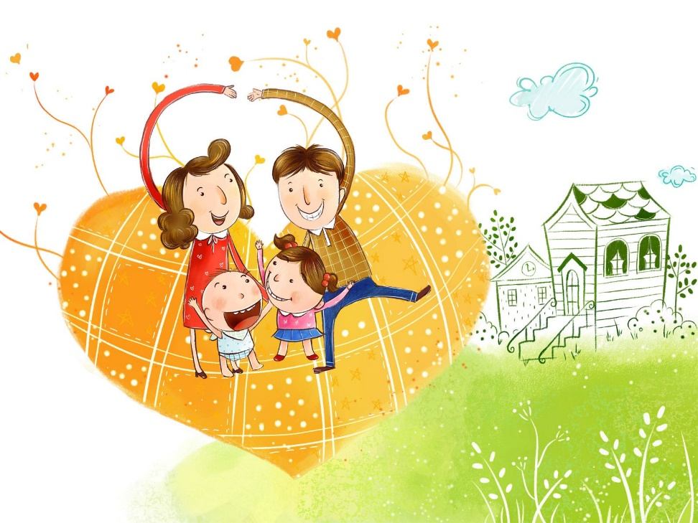
В большом-большом городе, где всегда хорошая погода жил-был мальчик Ваня. Ваня был обычным мальчишкой 6 лет, он ходил в садик, любил бегать с друзьями по площадке во дворе, считая себя счастливым ребенком, ведь у него была заботливая мама, которая всегда его нежно гладила по голове, читала на ночь сказки и папа, который всегда его крепко обнимал, когда тот возвращался домой.
Однажды, придя с прогулки домой, Ваня заметил, что дома все изменилось, мама не погладила его по голове, а папа не обнял его, как обычно. Дождавшись вечера, Ваня решил пошпионить за родителями, чтобы выяснить, что же не так в их семье.
Ваня очень ждал вечера, за ужином мама и папа не разговаривали, а лишь изредка вздыхали.
Почистив зубы, Ваня пошел к себе в комнату, но мама так и не пришла читать ему сказку. Долго Ваня лежал в своей кровати, притворяясь, что он спит. Подождав еще чуть-чуть, Ваня потихоньку вылез из-под одеяла, на цыпочках подошел к двери своей комнаты и притих. Голоса сначала были едва слышны, а потом все громче и громче... родители ругались, это была не первая ссора, которую слышал наш мальчик, Ваня всегда переживал из-за этого, вот и в этот раз он очень расстроился, сел на кровать и начал рассматривать свою комнату, тут он вспомнил о данном вчера маме обещании - убрать игрушки в ящик, - "наверное они ругаются из-за этого, и именно по этому мама так и не пришла читать ему сказку на ночь, как делала раньше" - подумал мальчик. Загрустил Ваня, но четко принял решил, что утром уберет игрушки, чтобы родители больше не ссорились и не злились на него.
Ночью Ваня плохо спал, ему снились страшные сны, что родители его перестали любить и поэтому больше не будут с ним разговаривать и играть.
Утром, первым делом Ваня сбросил одеяло и побежал убирать игрушки, так рано он сам еще не просыпался. Целый час мальчик разбирал по местам свои машинки, пистолеты и мячи, а когда все было убрано, он вышел из комнаты, чтобы сообщить родителям о порядке в своей комнате.
-"Мама, папа, я убрался в комнате" - закричал Ваня.
- "А папа уехал…"- сказала мама и отвернулась, глядя в окно.
Ване стало очень тоскливо. Грустные мысли одолевали его. Ему казалось, что папа уехал именно потому, что не успел увидеть, что Ваня все убрал. И что родители по вечерам ссорились именно из-за него.
И вот однажды ночью Ване во сне явилась фея Семьи. Она очень была похожа на соседку - тетю Тамару из 3 подъезда, но голос был гораздо приятнее, как у мамы. Фея Семьи подошла и села на кровать Вани, посмотрев на него с любовью, она погладила его нежно по голове. Фея сказала, что в том, что папа переехал нет Ваниной вины, что есть взрослые решения, которые принимают исключительно взрослые. Что из-за разбросанных игрушек мама и папа не перестанут его любить, что родители Вани навсегда останутся его мамой и папой. А на прощание фея Семьи сказала, что он сам скоро в этом убедится и исчезла.
На утро Ваня проснулся от голоса мамы, которая говорила по телефоне с папой, Ваня сел на кровать и притих, он ждал, когда мама закончит разговор, но не успел Ваня выйти из комнаты, как зашла улыбающаяся мама и сообщила, что звонил папа, который приглашает его после обеда в парк покататься на велосипедах. Ваня очень обрадовался, он очень соскучился по папе!
Весь вечер Ваня с папой прокатались на велосипедах, сидели на лавке в парке и ели мороженое - все было прекрасно, а вечером папа проводил Ваню домой, пообещав, что в следующие выходные позовет его на рыбалку, так как возле нового папиного дома есть большое озеро.
Придя домой, Ваня чувствовал себя, как раньше - счастливым ребенком, потому что понял, что у него теперь два дома - мамин и папин. Мальчик осознал, что, если родители живут теперь отдельно — это не значит, что они любят его меньше, Ваня улыбнулся и подумал, что фея Семья была права - мама и папа навсегда останутся его любящими родителями.

Вопросы для обсуждения с ребенком:
1. Как ты думаешь, прав и был Ваня, когда считал себя виноватым в том, что родители стали ссориться и жить отдельно?
2. Что мешало Ване быть счастливым, как раньше?
3. Что понял Ваня в конце истории?

